曼聯-來富．瑪斯特 台灣專屬的 淘寶網
讓你輕鬆、沒壓力，簡單三步驟搶佔大陸市場龐大商機
親愛的商家您好:
您是否對於曾想過要將商品銷售於中國市場！您知道中國夾帶13億人口的市場優
勢，而中國官方將「擴大內需，提高人民所得一倍、鼓勵民眾消費，同時積極推廣自主品牌」列為施政重心。

進入中國市場! 我們將是協助您” 成功前進大陸”的推手

【台灣曼聯實業 杭州富發公司】規劃了最完善的行銷通路

- 通路:我們在中國配合的通路廠商各大知名品牌通路量販店都是我們的合作通路與上架市場!目前確認僅便利店即達約12,000家以上，3600家至少二星級度假＆商務酒店的客房内電視機預購頻道同時強力放送播出，並且會再持續增加各種不同消費族群通路。

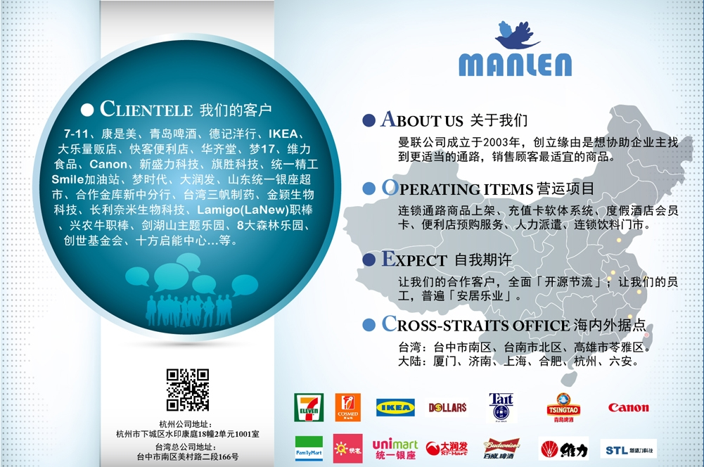

■倉儲運輸問題: 曼聯已於大陸設立大倉(台灣俗稱的統倉)，只要你的產品到大陸，後續皆由曼聯接手，大陸物流也由曼聯處理。
■行銷管道: 我們專業行銷團隊與中國建立了良好的機制，以下就是我們的行銷平台不管您要走預售機制或是折扣優惠!
任何服務我們都能幫你搞定!更串聯中國實體通路增加台灣商品曝光！
便利商店內的購物機 (如同台灣7-11裡的ibon) 購物畫面
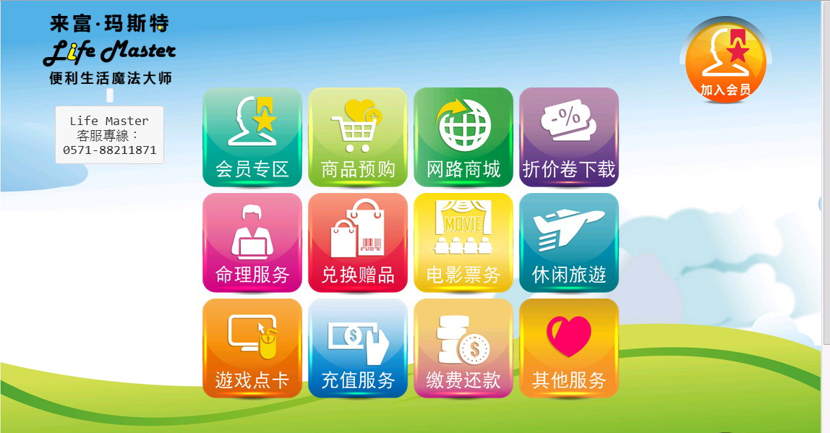


有了市場、 倉儲、 行銷!
接下只要來簡單三步驟：合作洽談(確認合約內容，上架商品)、產品出口、收款
您準備好把優質商品交給我們了嗎？

歡迎洽詢:
曼聯實業有限公司 經理 何啟煒
04-22602291 #11 0936-083907-
杭州市下城區水印康庭18幢2單元1001室 0571-88211871
台灣總公司：台中市美村路二段166號 04-22602291

